**5- Мавзу. Tekislikda affin va dekart koordinatalar sistemasini almashtirish.**

Режа:

1. Yo’nalishli tekislikdagi ikki vektor orasidagi burchak
2. Affin koordinatalar sistemasini almashtirish.
3. To’g’ri burchakli dekart koordinatalar sistemasini almashtirish

Yo’nalishli tekislikdagi ikki vektor orasidagi burchak.

Tekislikda nol bo’lmagan ikkita  va  vektorlar berilgan bo’lsa, bu vektorlarni *O* nuqtaga ko’chirib ni hosil qilamiz, bu yerda . Hosil bo’lgan  va  nurlar orasida burchak  va  vektorlar orasidagi burchak deyiladi (24-chizma) va  ko’rinishida belgilanadi.

Ixtiyoriy ikkita vektor uchun  Orientatsiyalangan tekislikda yo’nalishga ega bo’lgan burchak tushunchasini kiritaylik.















24-chizma

Tekislikda  va  nol bo’lmagan vektorlar berilgan bo’lsin, agar bu vektorlarni tartiblasak, ya’ni  vektorni birinchi  vektorni ikkinchi deb olsak , u holda  va  vektorlar orasidagi burchak yo’nalgan burchak deb aytiladi va  ko’rinishida yoziladi.

Agar ,  vektorlar o’ng bazisni tashkil qilsa, u holda >0 bo’ladi, chap bazisni tashkil qilsa *-* bo’ladi.

Agar  bo’lsa, =*0*, agar  bo’lsa .

Shunday qilib, vektorlar uchun .

25-chizmada ,  vektorlar o’ng bazisni ,  vektorlar chap bazisni tashkil qiladi. =*300,* =*-900* (25-chizma).













25-chizma

Vaholanki, =-

*sin*=*-sin*

*cos*=*cos*

Affin koordinatalar sistemasini almashtirish.

Gometrik obrazlarni soddalashtirish uchun ko’pincha bir koordinatalar sistemasidan boshqa koordinatalar sistemasiga o’tishga to’g’ri keladi. Bu esa bir nuqtaning har xil sistemadagi koordinatalarini bog’lovchi formulalarni topish masalasini keltirib chiqaradi.

27-chizma

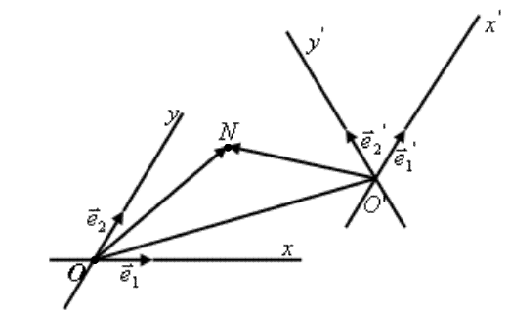

Tekislikda ikkita  va () affin koordinatalar sistemasi berilgan bo’lsin (27-chizma).

Qulaylik uchun birinchisini eski, ikinchisini yangi affin koordinatalar sistemasi deb olamiz. Bundan tashqari, yangi koordinatalar sistemasining vaziyati eski koordinatalar sistemasiga nisbatan berilgan bo’lsin.

 (14.1)

Ta’rifga ko’ra ushbuni yoza olamiz.

 (14.2)

Bizning maqsadimiz *N* nuqtaning eski koordinatalar sistemasidagi  koordinatalarini, shu nuqtaning yangi koordinatalar sistemasidagi  koordinatalari orqali ifodalashdir.

Vektorlarni qo’shishdagi uchburchak qoidasiga asosan

 (26 - chizma).

Bundan, .

(14.2) dan foydalanib, 

ga ega bo’lamiz.  va  vektorlar kollinear emasligidan foydalanib quyidagi

 (14.3)

formulani yozamiz. (14.3) formulani affin koordinatalar sistemasini almashtirish formulasi deyiladi. Bu formulaning chap tomonining koeffitsientlaridan quyidagi

 (14.4)

matritsani tuzaylik. *C’* matritsa *C* matritsani transponirlash natijasida hosil qilingan bo’lib,  (14.5)

28-chizma

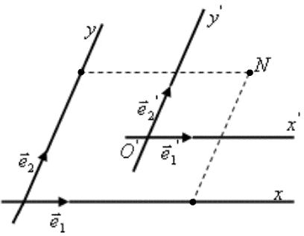

chunki  va  vektorlar bazis vektorlar.

(14.3) ni hamma vaqt *x’, y’* larga nisbatan yechish mumkin. Bu esa *N* nuqtaning yangi koordinatalar sistemasidagi *x’, y’* koordinatalarini shu nuqtaning eski sistemasidagi *x, у* koordinatalari orqali ifodalash mumkinligini ko’rsatadi.

Quyidagi xususiy holni qaraymiz:

1.   bundan , bo’ladi. Bu topilgan qiymatlarni (14.3) formulaga qo’yib (28-chizma)

29-chizma

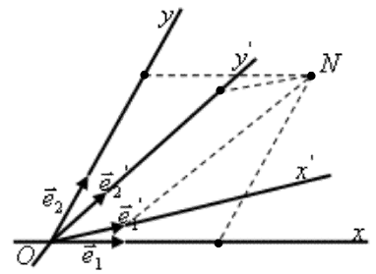

 (14.6)

koordinatalar sistemasini parallel ko’chirish formulasiga ega bo’lamiz.

1.  bo’lib, bazis vektorlar turlicha bo’lsin (29-chizma), u holda  bo’lib,

 (14.7)

formulaga ega bo’lamiz. га системасидаги . ранспонирлаш натижасида тузилган матрица и дейилади.

To’g’ri burchakli dekart koordinatalar sistemasini almashtirish.

Endi dekart koordinatalar sistemasini almashtirishga to’xtaymiz. Bir to’g’ri burchakli dekart koordinatalar sistemasidan ikkinchi dekart koordinatalar sistemasiga o’tishda (14.3) formuladan foydalanamiz, lekin o’tish matritsasining  () elementlariga qo’shimcha shartlar qo’yiladi.

30-chizma

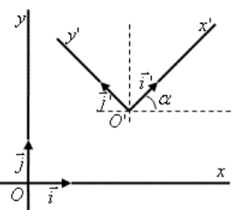

Tekislikda  - eski  - yangi dekart koordinatalar sistemasi bo’lsin.

 (15.1)

 bo’lsin, bu yerda ikki hol o’rinli bo’ladi.

* + - 1. Eski va yangi koordinatalar sistemasi bir xil yo’nalishga ega (30-chizma).



(6.6) tenglikni navbat bilan  va  vektorlarga skalyar ko’paytirib quyidagilarga ega bo’lamiz.



topilgan qiymatlarni (14.3) ga qo’yib,

 (15.2)

Yo’nalishlari bir xil bo’lgan dekart koordinatalar sistemasini almashtirish formulasiga ega bo’lamiz.

* + - 1. Eski va yangi koordinatalar sistemasi turli yo’nalishga ega bo’lsin. (31-chizma).



31-chizma

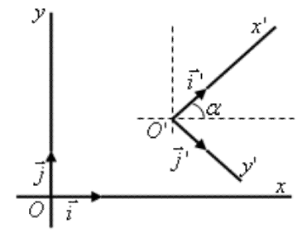

Buni e’tiborga olib, (15.1 6.6) ni  va  vektorlarga navbati bilan ko’paytirsak, ushbuga ega bo’lamiz.

 Topilgan qiymatlarni (6.4) ga qo’yib,

 (15.3)

Yo’nalishlari har xil bo’lgan dekart koordinatalar sistemasini almashtirish formulasiga ega bo’lamiz.

* 1. va (15.3) formulalarni bitta

 (15.4)

formulaga birlashtirish mumkin, bu yerda  , yo’nalishlar bir xil bo’lsa , agar har xil bo’lsa  ga teng.

Agar (15.5) da *x0=y0=*0 bo’lsa , u holda

 (15.5)

formulani dekart koordinatalar sistemasini *O* nuqta atrofida burish formulasi deyiladi.